Чтения к 150-летию со дня рождения Владимира Николаевича Бенешевича (1874–1938)

15 ноября 2024 в рамках солженицынского семинара Дома русского зарубежья прошли Чтения, посвященные 150-летию со дня рождения выдающегося историка-византиниста Владимира Николаевича Бенешевича. Имя этого ученого составило славу не только отечественной, но и мировой науки. Труды Бенешевича стали важной вехой в изучении Истории Церкви, канонического права, греческих рукописных собраний восточных монастырей. Бенешевич был помощником секретаря Поместного Собора Русской Церкви 1917–1918 годов, с 1920-х участвовал в работе Русско-византийской комиссии при Академии наук. Во второй половине 1920-х Бенешевич разделил судьбу многих деятелей гуманитарной науки: первым местом его заключения был Соловецкий лагерь, потом тюрьмы и лагеря Коми ССР. В 1938 Владимир Николаевич был расстрелян на полигоне НКВД в Левашове под Ленинградом (вместе с сыновьями и братом). Творческое наследие В.Н. Бенешевича, не утратившее актуальность в современной науке, спустя десятилетия возвращается в центр внимания исследователей.
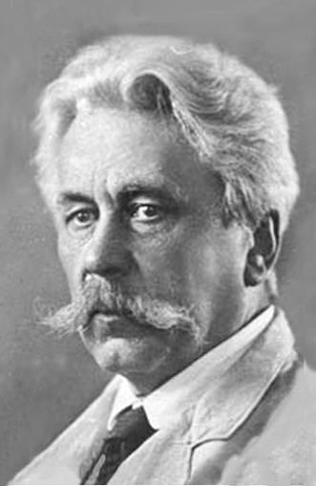
На Чтениях в Доме русского зарубежья были представлены сообщения о жизни и научном наследии В.Н. Бенешевича, современных исследованиях, связанных с его трудами. Основными докладчиками стали гости из Санкт-Петербурга, многолетние сотрудники-подвижники Российской национальной библиотеки: Людмила Борисовна Вольфцун (исследователь жизни и судьбы Бенешевича), Дмитрий Борисович Азиатцев (исследователь библиографии его трудов) и Анатолий Яковлевич Разумов (первый публикатор документов следственного дела ученого). В выступлениях участников звучали также имена Евгении Эдуардовны Гранстрем, Игоря Павловича Медведева и Бориса Львовича Фонкича — ученых-византинистов, чьими трудами имя Бенешевича вернулось в отечественную науку после десятилетий запретов.
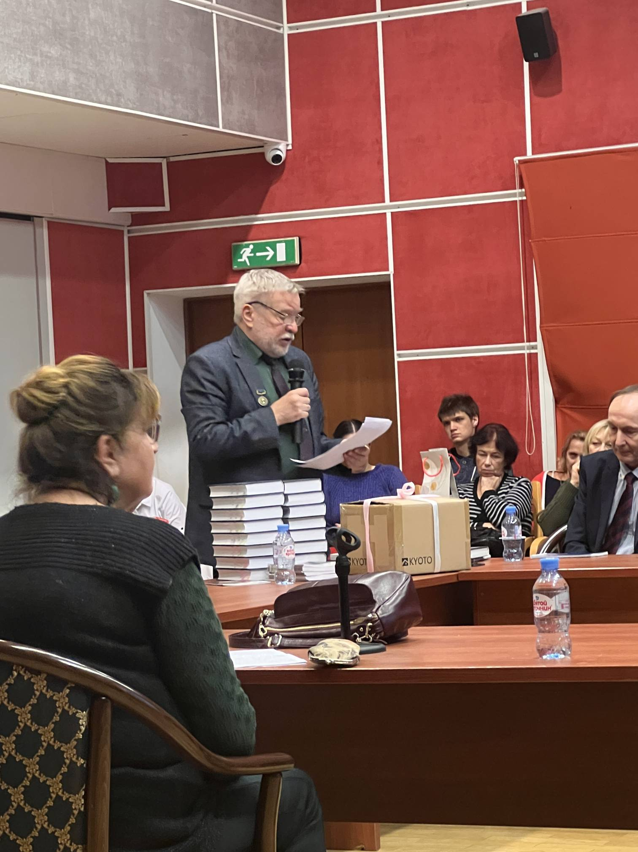
С ярким эмоциональным словом выступила Марина Юрьевна Сорокина, зав. отделом Дома русского зарубежья, — один из составителей словаря репрессированных востоковедов, и сегодня остающегося единственным подобным изданием на эту тему. В обсуждении приняли участие Зинаида Евгеньевна Оборнева (Институт русского языка им. В.В. Виноградова РАН), Ирина Леонидовна Кызласова (Государственный исторический музей) и др.
В завершение заседания присутствовавшие поздравили Анатолия Яковлевича Разумова, отмечающего 18 ноября 2024 свое 70-летие. Анатолий Яковлевич – один из создателей и руководитель центра «Возвращенные имена» при Российской национальной библиотеке, составитель книги памяти «Ленинградский мартиролог», историк Левашовского мемориального кладбища (места захоронений расстрелянных ленинградцев), составитель именного указателя к книге «Архипелаг ГУЛАГ», давний и тесный друг Дома русского зарубежья. Многая и благая лета, дорогой Анатолий Яковлевич!

